SEMINARSKA NALOGA

**SATURN**

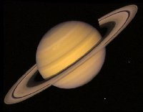

**KAZALO**

1. OSNOVNI PODATKI......................................................................................................[1]

2. ZGODOVINA……………………………………………………….............................. .......[2]

2.1. Saturnovi naravni sateliti......................................................................................................[2]

2.2. Nastanek obročev...................................................................................................[2]

3. SATURNOVI PRSTANI………………………………………..….………………………….[3]

3.1. Zgradba in površje……………………………………..………………...……………….. [3]

4. SLIKE………………………………………………………………...…………………………[4]

**1. OSNOVNI PODATKI**

Površina:4,27×1010 km²

Masa:5,6846×1026 kg

Sateliti:60

Planet večinoma sestavljen iz vodika

( 75% ) in helija ( 25 % )

Saturn je drugi največji planet našega osončja in šesti po oddaljenosti od Sonca ter od njega dvakrat bolj oddaljen kot najbližji Jupiter. Imenuje se po rimskem bogu Saturnu. Je plinski velikan, po velikosti drugi največji za Jupitrom. Poleg Jupitra, Urana in Neptuna spada v skupino jupitrovskih planetov. Že od nekdaj je najbolj znan po svojih značilnih obročih. Njegova luna Titan je duga največja luna v ososnčju za Jupitrovo luno Ganimed. Titan je edina luna z gosto atmosfero.

|  |  |  |
| --- | --- | --- |
| Primerjava lastnosti Saturna in Zemlje | | |
| Podatek | Saturn | Zemlja |
| Vrtilni čas | 10h 13min 59s | 23h 56min 04s |
| Obhodni čas | 29, 46 let | 1 leto |
| Ubežna hitrost (km/s) | 32,26 | 11,18 |
| Masa | 95,2 | 1 |
| Prostornina | 774 | 1 |
| Gostota (kg/dm3) | 0,71 | 5,52 |
| Površinjska temperatura | - 180°C | + 22°C |
| Premer na ekvatorju | 120,536 km | 12,756 km |
| Sestava atmosfere | 97% vodik, 3% helij | 78% dušik, 21% kisik |
| Število lun | 58 | 1 |

**2. ZGODOVINA**

Najzgodnejše opazovanje Saturna je bilo zapisano v Mezopotaniji okoli 650 let pred kristusom.  
To so bila opazovanja narejena z golim očesom Babilonskih astronomov-svečenikov, ki so jih našli v knjižnjici v Nineveh-u. Opazovanja so večinoma opisovala gibanje Saturna glede na ostala telesa na nebu. Saturnovo gibanje je opisal tudi Ptolomej v Syntaxi okoli leta 228 pred kristusom. V 16 stoletju je Kopernikus opravil pozicijska opazovanja Saturna in ugotovil, da so v Ptolomejevi knjigi napake.  
Prvo teleskopsko opazovanje Saturna je bilo opravljeno v juliju leta 1610. Pri opazovanju je Galileo uporabljal teleskop z 32 kratno povečavo ravno v času, ko je lahko opazoval njegove prstane. Mladi astronom Cristian Huygens, tedaj star komaj 26 let je z teleskopom s 50 kratno povečavo odkril Saturnov največji satelit Titan. V letu 1675 je Cassini odkril drugi satelit imenovan Rhea, v letu 1575 pa je odkril prazen prostor med prstani.

**SATURNOVI NARAVNI SATELITI**

[Pan](http://sl.wikipedia.org/wiki/Pan_%28luna%29), [Atlas](http://sl.wikipedia.org/wiki/Atlas_%28luna%29), [Prometej](http://sl.wikipedia.org/wiki/Prometej_%28luna%29), [Pandora](http://sl.wikipedia.org/wiki/Pandora_%28luna%29), [Epimetej](http://sl.wikipedia.org/wiki/Epimetej_%28luna%29), [Jan](http://sl.wikipedia.org/wiki/Jan_%28luna%29), [Mimas](http://sl.wikipedia.org/wiki/Mimas_%28luna%29), [Enkelad](http://sl.wikipedia.org/wiki/Enkelad_%28luna%29), [Tetija](http://sl.wikipedia.org/wiki/Tetija_%28luna%29), [Telesto](http://sl.wikipedia.org/wiki/Telesto_%28luna%29), [Kalipso](http://sl.wikipedia.org/wiki/Kalipso_%28luna%29), [Diona](http://sl.wikipedia.org/wiki/Diona_%28luna%29), [Helena](http://sl.wikipedia.org/wiki/Helena_%28luna%29), [Titan](http://sl.wikipedia.org/wiki/Titan_%28luna%29), [Hiperion](http://sl.wikipedia.org/wiki/Hiperion_%28luna%29), [Fojba](http://sl.wikipedia.org/wiki/Fojba_%28luna%29) , [Japet](http://sl.wikipedia.org/wiki/Japet_%28luna%29) in [Rea](http://sl.wikipedia.org/wiki/Rea_%28luna%29).

#### 

#### NASTANEK OBROČEV

Nastanek obročev ni povsem jasen. Znanstveniki menijo, da so nastali ob razpadu ledene lune, ki se je približala planetu oziroma menijo, da vsebujejo obroči prvobitno snov, ki se zaradi bližine planeta ni mogla združiti v eno samo telo.

**3. SATURNOVI PRSTANI**

Pri opazovanju Saturna smo lahko razločili le tri prstane. Dva sta velika (prstana A in B) ter enega ožjega (prstan C). S prihodom vesoljske sonde Voyager 1 pa se je ugotovilo, da obstajajo še nadaljnji štirje prstani. Vesoljska sonda je raziskala tudi sestavo prstanov in ugotovila, da so večinoma sestavljeni iz vodnega ledu in z ledom prevlečene skale.

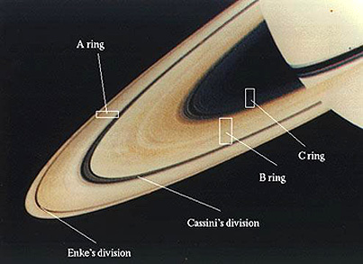

Premer Saturnovih prstanov je okrog 250 000 km debeli pa so okrog 1 km. Nastanek prstanov je neznan, verjetno pa nastajajo z razpadanjem satelitov, ki so včasih krožili okrog Saturna.

**ZGRADBA IN POVRŠJE**

Saturn nima trdnega površja in vse, kar na njem vidimo, je zunanji del atmosfere. Jedro planeta je kamnito, obdaja ga led. Jedro ni veliko večje od Zemlje, je pa prib. 10-krat masivnejše od nje. Obdaja ga gosta, kar 20 000 km debela atmosfera, sestavljena pretežno iz vodika in helija. V zgornjih vidnih plasteh atmosfere pihajo vetrovi s hitrostjo do 1800 km/h. Nima posebnih površinskih tvorb kot Jupiter.

**4. SLIKE**

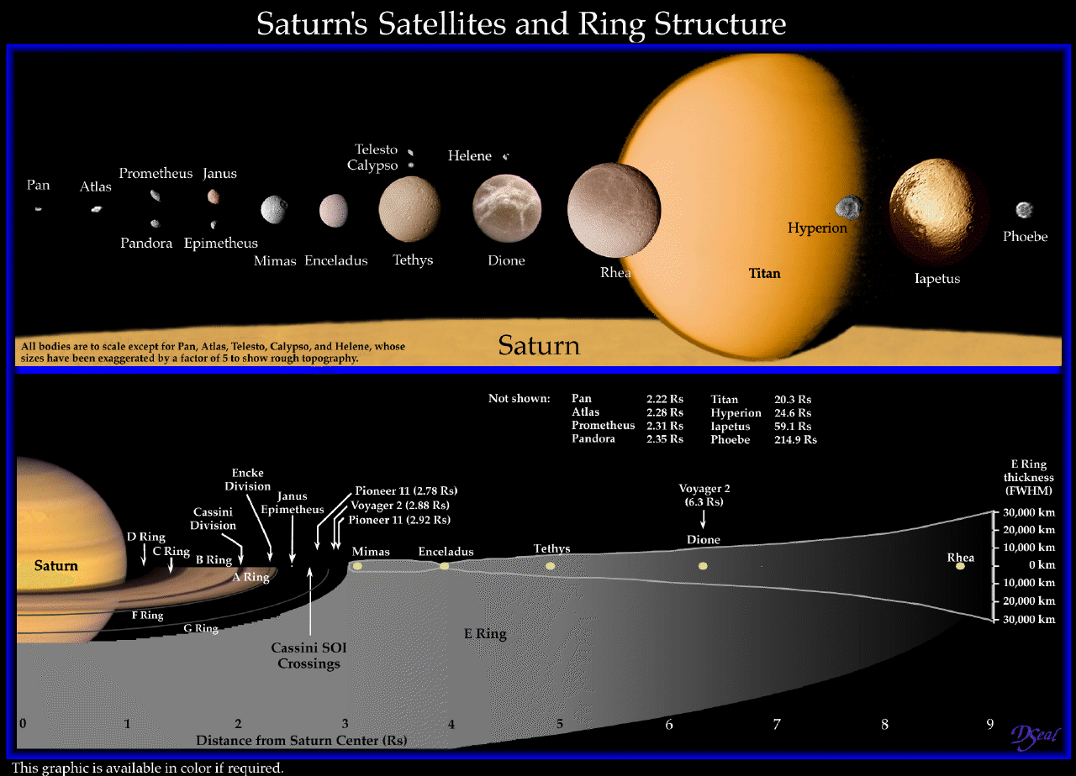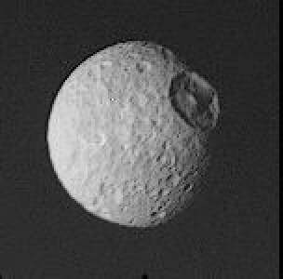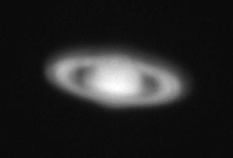

Tako je Saturn viden s teleskopom

s 40-kratno povečavo Luna Mimas

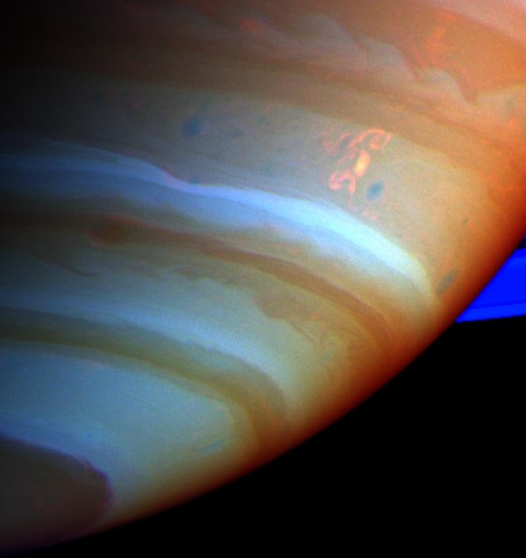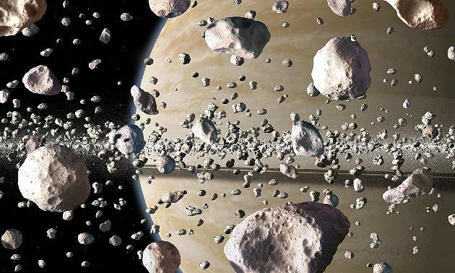

V notranjosti prstanov

Površje Saturna